РОССИЙСКАЯ ФЕДЕРАЦИЯ

КАМЧАТСКИЙ КРАЙ
ЕЛИЗОВСКИЙ МУНИЦИПАЛЬНЫЙ РАЙОН
КОРЯКСКОЕ СЕЛЬСКОЕ ПОСЕЛЕНИЕ

АДМИНИСТРАЦИЯ

ПОСТАНОВЛЕНИЕ

« 26 » ноября 2020г. № 165

Об утверждении муниципальной программы «Комплексное развитие Корякского сельского поселения»

В соответствии с Федеральным законом от 06.10.2003 г. № 131-ФЗ «Об общих принципах местного самоуправления в Российской Федерации», государственная программа Камчатского края «Комплексное развитие сельских территорий Камчатского края», утвержденная постановлением Правительства Камчатского края от 29 ноября 2019 № 503-П, Постановлением администрации Корякского сельского поселения от 12.02.2014 г. № 18 «Об утверждении порядка принятия решений о разработке муниципальных программ Корякского сельского поселения, их формирования и реализации» в целях защиты окружающей среды Корякского сельского поселения,

ПОСТАНОВЛЯЮ:

- Утвердить муниципальную программу «Комплексное развитие Корякского сельского поселения», согласно приложению № 1 к настоящему постановлению.
2. Настоящее постановление вступает в силу после его официального обнародования.

Врио главы администрации
Корякского сельского поселения Д.В. Листраткин

Приложение 1
к постановлению администрации
Корякского сельского поселения
от 26.11.2020 г. № 165

Муниципальная программа
«Комплексное развитие Корякского сельского поселения»

2020 год
Раздел 1. ПАСПОРТ МУНИЦИПАЛЬНОЙ ПРОГРАММЫ

Основание для разработки Программы |  | Государственная программа Камчатского края «Комплексное развитие сельских территорий Камчатского края» Подпрограмма «Создание и развитие инфраструктуры на сельских территориях»
Заказчик Программы |  | Администрация Корякского сельского поселения
Разработчик программы |  | Отдел по управлению ЖКХ администрации Корякского сельского поселения
Исполнители Программы |  | Отдел по управлению ЖКХ Администрация Корякского сельского поселения
Цель Программы |  | обеспечение создания комфортных условий жизнедеятельности в Корякском сельском поселении
Задачи Программы |  | 1) повышение уровня благоустройства Корякского сельского поселения;  2) повышение уровня развития социальной инфраструктуры и инженерного обустройства населенных пунктов, Корякского сельского поселения;  3) Создание доступной системы накопления отходов на территории Корякского сельского поселения
Сроки реализации Программы |  | 2021-2025 год
Объемы и источники финансирования Программы |  | Общий объем финансирования Программы на 2021 год составляет 730 224,00 рублей, в том числе:  федеральный бюджет – 506 045,23 руб.  краевой бюджет – 5 111,57 рублей  местный бюджет – 219 067,20 рублей.  Общий объем финансирования Программы на 2022 год составляет 1 500 000,00 рублей, в том числе:  федеральный бюджет – 1039500,00 руб.  краевой бюджет – 10500,00 рублей  местный бюджет – 450 000,00 рублей.  Общий объем финансирования Программы на 2023-2025 год составляет 0 рублей, в том числе:  федеральный бюджет – 0 руб.  краевой бюджет – 0 рублей  местный бюджет – 0 рублей.
Прогноз ожидаемых конечных результатов реализации Программы |  | 1) увеличение сельского населения в Корякском сельском поселении к 2025 году;  2) благоустройство дворовых и общественных территорий Корякского сельского поселения к 2025 году
Система организации контроля за исполнением Программы |  | общее руководство и контроль за исполнением Программы осуществляет Администрация Корякского сельского поселения

Раздел 2. ОБЩИЕ ПОЛОЖЕНИЯ И ТЕХНИКО-ЭКОНОМИЧЕСКОЕ ОБОСНОВАНИЕ МУНИЦИПАЛЬНОЙ ПРОГРАММЫ

- Технико-экономическое обоснование программы

1.1 Численность Корякского сельского поселения Елизовского муниципального района Камчатского края по данным на 01.01.2017 г. составила 3,6 тыс. чел., что составляет приблизительно 5,9% от общей численности населения Елизовского муниципального района. За последние десять лет численность населения поселения уменьшилась на 11%. Динамика численности населения Корякского сельского поселения представлена на рисунке 1.
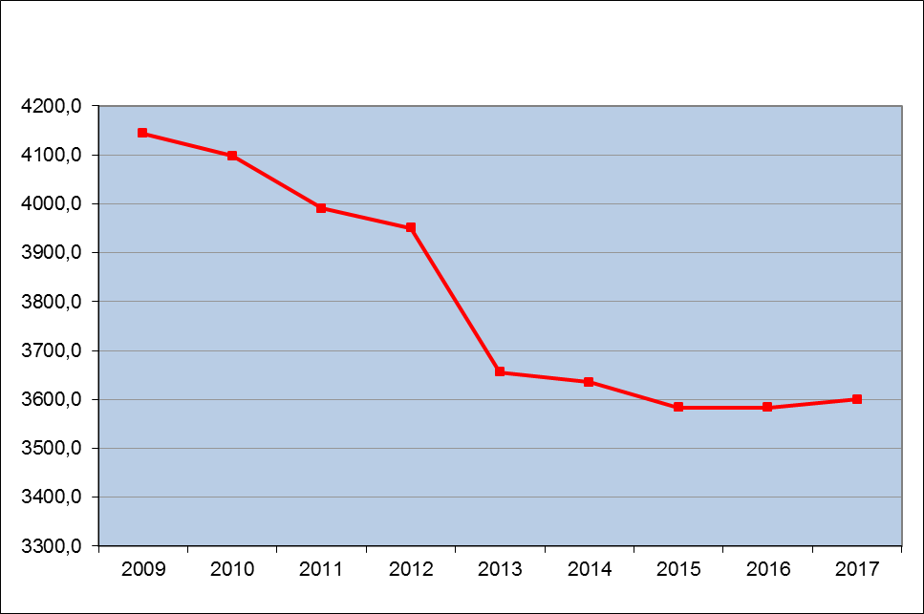
Рисунок 1. Динамика численности Корякского сельского поселения
(по состоянию на конец года)

Таблица 1. Численность населения по населенным пунктам поселения
№ п/п | Наименование населенных пунктов | 01.01.2019
1 | с.Коряки  в т.ч. ул. Геологов | 2646  757
2 | п.Зеленый | 805
3 | с.Северные Коряки | 132
 | Итого | 3583

1.2. Формирование численности населения складывается из 2-х компонентов - механического и естественного приростов.
1.3. Как видно из диаграммы, приведённой выше, коэффициент рождаемости находится на высоком уровне, высокий уровень рождаемости связан с общей тенденцией рождаемости. Коэффициент смертности средний, но он ниже чем средний по району. Демографическая структура, характеризуется значительной инертностью. На современное её состояние оказывают влияние не только процессы, происходящие в настоящее время, но имевшие место несколько десятилетий назад, в том числе и прошлые демографические всплески, а также спады рождаемости.

1.4. Механический прирост населения. Ситуация, сложившаяся в механическом движении населения поселения, характеризуется небольшим миграционным притоком населения - превышением числа прибывших жителей над числом выбывших. Таким образом, в последние годы механический прирост населения способствует стабилизации численности населения поселения.

1.5. Возрастная структура населения. Возрастная структура населения по данным на 01.01.2017 г. характеризуется неравномерным распределением населения младше и старше трудоспособного возраста. Возрастная структура населения характеризуется низким удельным весом детей (17%) и не высоким удельным весом лиц трудоспособного населения 51%. Доля лиц пенсионного возраста составляет 32%. Можно сказать, что поселению присуща регрессивная возрастная структура населения. Переход части населения трудоспособного возраста в группу населения старше трудоспособного не будет компенсироваться за счёт вступления населения младшей возрастной группы в трудоспособный возраст.

Таблица 2. Возрастная структура населения
Наименование показателя | Корякское сельское поселение, тыс.чел. | Корякское сельское поселение, %
моложе трудоспособного возраста | 0,6 | 17
трудоспособного возраста | 1,8 | 51
старше трудоспособного возраста | 1,2 | 32
1.6. Возрастная структура населения Корякского сельского поселения по данным на 01.01.2017 г. представлена на рисунке 2.
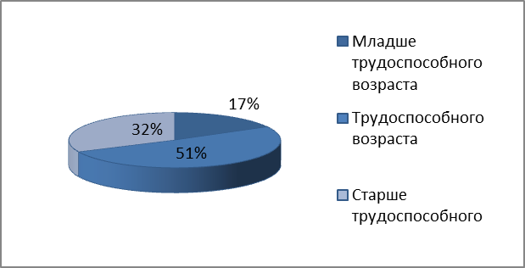
Рисунок 2. Возрастная структура Корякского сельского поселения на 01.01.2017г.
- Демографическая ситуация, сложившаяся в настоящее время в Корякском сельском поселении не стабильная;
- Численность населения Корякского сельского поселения на 01.01.2017 г. составляет 3,6 тыс. чел. (5,9 % от общей численности населения Елизовского муниципального района);
- Доля населения младших возрастов ниже доли населения старших возрастных групп.
1.7. Сфера материального производства является основой экономики Корякского сельского поселения и значимой составляющей его социально-экономического потенциала. Производственные предприятия служат основным источником формирования рабочих мест для сельского населения и доходной части муниципального бюджета.
1.8. Общая площадь зоны коммунально-складского назначения поселения составляет 65,2 га.
1.9. На территории села Коряки расположены: склады; пекарня; два рыбных цеха; овощехранилища; ООО «Нефтегазоразведческая экспедиция», склады; мастерские. На территории поселка Зеленый расположены: действующая птицефабрика «Камчатпищепром»; склады; свиноферма. На территории села Северные Коряки расположены склады.
1.10. На территории поселения Корякского сельского поселения в настоящее время осуществляет финансово-хозяйственную деятельность два сельскохозяйственных предприятия - ООО СХП «Овощевод» и СХПК «Кам-Агро».
1.11. Администрацией Корякского сельского поселения ведётся работа по привлечению потенциальных инвесторов. Осуществляется поддержка малого предпринимательства. Малое предпринимательство, придает экономике определенную гибкость, содействует развитию конкурентной рыночной экономики, способствует обеспечению занятости и материальному благополучию населения, обеспечение формирования среднего класса.
1.12. На территории поселения зарегистрировано 13 индивидуальных предпринимателей, 13 из них занимаются торговой деятельностью и имеют свои павильоны, 1 из них является рыбным цехом, 1 парикмахерская, 1 автозаправочная станция. Также есть закусочная ООО «КорКам» (шашлычная «ГринХауз»), аптека ООО «Фарма», ПО «Елизовский хлебокомбинат», Пекарня.
1.13. При планировании развития территории именно малый бизнес может быть наиболее реальной формой развития и формирования единого социально-экономического пространства.
1.14. Основными приоритетами региональной политики в сфере реализации Программы являются:
1) повышение качества жизни сельского населения;
2) улучшение социально - экономических и экологических условий жизнедеятельности сельского населения для формирования необходимой демографической и трудоресурсной базы обеспечения продовольственной безопасности и независимости Российской Федерации;
3) стимулирование инвестиционной активности в агропромышленном комплексе путем создания в сельской местности благоприятных инфраструктурных условий.
1.15. Важной составляющей качества жизни населения, благоприятной жизненной среды, комфортных условий для проживания в населенных пунктах Камчатского края является благоустройство территорий.
1.16. Благоустройство территорий населенных пунктов представляет собой комплекс мероприятий, направленных на обеспечение безопасных, удобных условий проживания граждан, поддержания и улучшения санитарного и эстетического состояния территорий. Все более актуальное значение приобретают мероприятия по созданию благоприятных условий для отдыха населения, охране окружающей среды и важнейшее из них – благоустройство и озеленение аллей, парков, скверов.
1.17. В настоящее время территория Корякского сельского поселения фактически является не благоустроенной. Существующие элементы благоустройства территорий Корякского сельского поселения не отвечают современным требованиям строительных норм и потребностям населения. Отсутствуют парки, скверы, набережные, зоны отдыха и досуга на которых было бы приятно проводить время пенсионерам, молодым мамам с детьми, молодежи.
1.18. Повсеместно имеет место высокий уровень износа и разрушение дорожного полотна автомобильных дорог (в том числе элементов улично-дорожной сети, включая тротуары и парковки), дворовых территорий многоквартирных домов и проездов к ним, не производится подсыпка и профилирование дорог с гравийным покрытием в необходимом объеме, что сказывается на качестве механизированной уборки улиц и дорог, особенно в зимний период.
1.19. Слабое развитие имеет уличное наружное освещение Корякского сельского поселения, оно ограничено лишь подсветкой проезжих частей главных улиц. Большая часть уличного освещения сельского поселения характеризуется физическим и моральным износом оборудования и сетей.
1.20. На территории Корякского сельского поселения детские игровые и спортивные площадки отсутствуют или имеют большой физический и моральный износ. Дворовые пространства жилых комплексов необходимо обустраивать детскими и другими придомовыми площадками, малыми архитектурными формами, цветниками и газонами.
1.21. Зон отдыха на территории Корякского сельского поселения нет совсем, в связи с чем, требуется их обустройство. Назрела необходимость создания современного цветочного оформления Корякского сельского поселения, установки элементов вертикального озеленения, металлического ограждения газонов, установки дополнительных скамеек и урн.
1.22. Имеющиеся объекты благоустройства, расположенные на территориях Корякского сельского поселения, не обеспечивают растущие потребности и не удовлетворяют современным требованиям, предъявляемым к качеству среды проживания и временного пребывания, а уровень их износа продолжает увеличиваться. Низкий уровень благоустройства и состояние транспортной инфраструктуры, вызывает дополнительную социальную напряженность в обществе.
1.23. Запущенное состояние многих территорий требует скорейшей модернизации. Неухоженность аллей и скверов, отсутствие детских игровых площадок и зон отдыха во дворах, устаревшие малые архитектурные формы - все это негативно влияет на эмоциональное состояние и качество жизни населения Корякского сельского поселения.
1.24. Постановлением Администрации Корякского сельского поселения №91 от 18.06.2019г «Об утверждении схемы мест размещения контейнерных площадок для временного хранения твердых коммунальных отходов на территории Корякского сельского поселения» определены места (площадок) накопления твердых коммунальных отходов на территории поселения. Постановлением Администрации Корякского сельского поселения №196 от 17.12.2018 г. «Об утверждении Правил обустройства мест(площадок) накопления твердых коммунальных отходов и ведения их реестра на территории Корякского сельского поселения» утвержден реестр, в который вносятся все сведения о местах накопления ТКО. Таким образом, на территории Корякского сельского поселения расположено 10 мест размещения контейнерных площадок для временного хранения твердых коммунальных отходов (таблица 3).
Таблица 3. Реестр мест размещения контейнерных площадок для временного хранения твердых коммунальных отходов Корякского сельского поселения
№п/п | Нахождение мест площадок ТКО | Тех. характеристики мест(площадок) накопления ТКО- Vм3, основание | Данные об источниках образования ТКО
1 | с. Коряки, ул. Геологов (р-он МКД№18) | V- 1,5 м3, бетонное основание | ул. Геологов МКД №18
2 | с. Коряки, ул. Геологов (р-он Котельной №4) | V- 4,5 м3, бетонное основание | ул. Геологов МКД № 12, 17, 19, 2, 3, 4, 5, 10, 11, 21
3 | с. Коряки, ул. Лазо,д. 1а | V- 1,5 м3, бетонное основание | ул. Лазо, МКД № 1а пер. Связи, МКД№3
4 | с. Коряки, ул.Вилкова, д.3 | V- 6,5 м3, бетонное основание | ул.Вилкова, МКД № 3, ул.Колхозная МКД № 26, 27, 28, 30
5 | с. Коряки, ул.Колхозная, д.16- 18 | V- 1,5 м3, бетонное основание | ул.Колхозная, МКД №16,18
6 | с. Коряки, ул.Колхозная, д.22 | V- 1,5 м3, бетонное основание | ул.Колхозная, МКД №20,22,24
7 | с. Коряки, ул.Шоссейная, д.17 | V- 1,5 м3 бетонное основание | ул.Шоссейная, МКД №17.
8 | п.Зеленый, ул. Юбилейная, д.10-12 | V- 1,5 м3, бетонное основание | Юбилейная, МКД №10.12,14
9 | п.Зеленый, ул. Юбилейная, д.5-7 | V- 1,5 м3, без основания | Юбилейная, МКД №5,7,13,11,15
10 | п.Зеленый, ул. Юбилейная, д.2-4 | V- 1,5 м3, бетонное основание | Юбилейная, МКД №2,4,10,12,14

1.25. Накопление отходов допускается только в местах (на площадках) накопления отходов, соответствующих требованиям законодательства в области санитарно-эпидемиологического благополучия населения и иного законодательства Российской Федерации. Однако на сегодняшний день стоит острая проблема с приведением контейнерных площадок в нормативное состояние, так как все имеющиеся места накопления отходов не соответствует требованиям законодательства. По требованиям действующего законодательства контейнерная площадка должна иметь бетонное основание и ограждения в виде металлических конструкций или зеленых насаждений. Высота стен конструкций или насаждений может быть произвольной, данный момент не регламентируется законодательно. Однако, чем выше ограждение, тем более опрятный и ухоженный вид будет иметь площадка. Кроме того, площадки должны быть расположены таким образом, чтобы обеспечить к ним беспрепятственный подъезд транспортных средств, осуществляющих обслуживание данных зон.
1.26. В связи с вышеизложенным, необходимо предусмотреть комплекс мероприятий для решения поставленных проблем в рамках реализации программы «Комплексное развитие сельских территорий Камчатского края».

- Цель, задачи и мероприятия Программы, срок ее реализации, ресурсное обеспечение

2.1. Цель программы- обеспечение создания комфортных условий жизнедеятельности в Корякском сельском поселении.
2.2 Для достижения цели Программы необходимо решить следующие задачи:
1) повышение уровня благоустройства Корякского сельского поселения;
2) повышение уровня развития социальной инфраструктуры и инженерного обустройства населенных пунктов, Корякского сельского поселения;
3) Создание доступной системы накопления отходов на территории Корякского сельского поселения.
2.3 Программа разрабатывается на период 2021-2025 годы, без выделения этапов.
2.4 Мероприятия Программы реализуются за счет средств федерального, краевого и местного бюджета.
Таблица 2
Основные мероприятия программы
№п/п | Нахождение мест площадок ТКО | Мероприятие |  | Стоимость мероприятий |  | За счет местного бюджета, руб. |  | За счет федерального бюджета, руб. | За счет краевого бюджета, руб.
2021 год
1 | с. Коряки, ул. Геологов д. 18 | Ремонт контейнерной площадки для размещения 2-х контейнеров V- 1,5 м3 |  | 121704,00 | 36511,20 |  | 84340,87 |  | 851,93
2 | с. Коряки, ул.Геологов д. 21 | Создание контейнерной площадки с бетонным основанием и ограждением для размещения 2-х контейнеров V- 1,5 м3 |  | 121704,00 | 36511,20 |  | 84340,87 |  | 851,93
3 | с. Коряки, ул.Колхозная, д.16-18 | Ремонт контейнерной площадки для размещения 2-х контейнеров V- 1,5 м3 |  | 121704,00 | 36511,20 |  | 84340,87 |  | 851,93
4 | п.Зеленый, ул. Юбилейная, д.5-7 | Ремонт контейнерной площадки для размещения 2-х контейнеров V- 1,5 м3 |  | 121704,00 | 36511,20 |  | 84340,87 |  | 851,93
5 | с. Северные Коряки ул. Дачная | Создание контейнерной площадки с бетонным основанием и ограждением для размещения 2-х контейнеров V- 1,5 м3 |  | 121704,00 | 36511,20 |  | 84340,87 |  | 851,93
6 | с. Северные Коряки ул. Набережная | Создание контейнерной площадки с бетонным основанием и ограждением для размещения 2-х контейнеров V- 1,5 м3 |  | 121704,00 | 36511,20 |  | 84340,87 |  | 851,93
Итого |  |  | 730224,00 |  | 219067,20 |  | 506045,22 |  | 5111,58
2022 год
1 | ул. Геологов с. Коряки | Планировочные работы по земельному участку ул. Геологов с. Коряки для дальнейшего обустройства зоны отдыха для жителей |  | 1500000,00 | 450000,00 |  | 1039500,00 |  | 10500,00
Итого |  |  |  | 1500000,00 | 450000,00 |  | 1039500,00 |  | 10500,00
3. Прогноз ожидаемых конечных результатов
реализации Программы и критерии оценки эффективности ее реализации
3.1 Выполнение мероприятий Программы позволит увеличить сельское население в Корякском сельском поселении к 2025 году; осуществлять благоустройство дворовых и общественных территорий Корякского сельского поселения к 2025 году.
4. Система организации выполнения Программы и контроль за исполнением программных мероприятий
4.1 Общее руководство и контроль за исполнением Программы осуществляет Администрация Корякского сельского поселения. Исполнителем программы является Отдел по управлению жилищно-коммунальным хозяйством Администрации Корякского сельского поселения (далее – Отдел). Отдел несет ответственность за выполнение программных мероприятий, в установленном порядке уточняет целевые показатели и затраты по мероприятиям Программы, механизм их реализации и состав исполнителей, а также обеспечивает представление отчетов о выполнении Программы.

